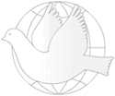
ОРГАНИЗАЦИОННЫЙ КОМИТЕТ НАЦИОНАЛЬНОГО КОНКУРСА «МИРОТВОРЕЦ ГОДА»
МУЗЕЙ МИРОТВОРЧЕСКИХ ОПЕРАЦИЙ
ВЕСТНИК «ГОЛОС МИРОТВОРЦЕВ»

Российская Федерация, 141500, Московская область, г. Солнечногорск, ул. Дзержинского, д.20, кв. 57, тел.: +7 (495) 994-10-73
e-mail: director@un-museum.ru http:// www.un-museum.ru http://www.peace-edu.un-museum.ru

СТАТУТ ЮБИЛЕЙНОЙ МЕДАЛИ

1. Медаль «60-летие миротворческих операций ООН» учреждена Организационным комитетом Национального конкурса «Миротворец года» в связи с юбилеем Органа ООН по наблюдению за выполнением условий перемирия в Палестине, а также 35-летием участия персонала России в миротворческих операциях, и является общественной наградой.
2. Медалью награждаются российские и иностранные граждане, бывшие и действующие участники миротворческих операций ООН, сотрудники ООН, представители органов государственной власти, руководители и активисты учреждений образования, детских и молодежных клубов, внесшие особый вклад в дело утверждения принципов и идеалов мира, провозглашенных Организации Объединенных Наций, в практической деятельности.
Кроме того, номинантами на награждение могут быть российские и международные неправительственные организации, обеспечившие продвижение идей миротворчества, взаимопонимания и дружбы народов.
3. Решение о награждении юбилейной медалью принимается Оргкомитетом Национального конкурса «Миротворец года» на основании представлений граждан и организаций открытым голосованием простым большинством голосов присутствующих на заседании членов Организационного комитета и привлеченных для этих целей экспертов и оформляется Протоколом.
В представлении на награждение указываются фамилия, имя и отчество гражданина (название неправительственной организации), а также дается краткая информация о номинанте (неправительственной организации) с указанием заслуг и вклада в дело претворения в жизнь идеалов мира и дружбы народов, провозглашенных ООН.
4. Данные о награжденных медалью публикуются в электронном вестнике «Голос миротворцев» и заносятся в специальный раздел Библиотеки Мира на сайте Музея миротворческих операций.
5. Медаль «60-летие миротворческих операций ООН» носится на левой стороне груди и размещается после государственных наград.

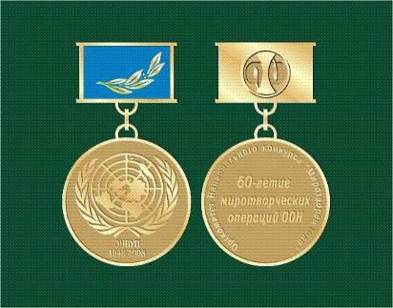

Рис.1. Лицевая и оборотная стороны юбилейной медали.

ФОРМА ПРЕДСТАВЛЕНИЯ НА НАГРАЖДЕНИЕ ЮБИЛЕЙНОЙ МЕДАЛЬЮ

Номинант  (фамилия, имя и отчество физического лица или название НПО): | …
Краткая информация о номинанте: | …
Публикации в печати и Интернете (свидетельствующие о вкладе в практическую реализацию принципов и идеалов мира):
Название, адрес и контакты представляющей организации (физического лица): | …
Дата и подпись руководителя организации (физического лица): | …
Адрес Оргкомитета Национального конкурса «Миротворец года»: | Российская Федерация, 141500, Московская область, Солнечногорск, ул. Дзержинского, д.20, кв. 57, тел.: +7 (495) 994-10-73  E-mail: director@un-museum.ru http://www.un-museum.ru http://www.un-museum.ru/projects/peacekeeper_of_the_year/index.htm  Гергель Валерий Владимирович, отв. секретарь Оргкомитета Национального конкурса «Миротворец года» (Москва), директор Музея миротворческих операций, военный наблюдатель ООН в 1973–1976 гг.
Контакты представительства Музея миротворческих операций в Северо-Западном федеральном округе: | Панько Алексей Дмитриевич, представитель в Санкт-Петербурге, член редакционного Совета электронного периодического издания «Вестник «Голос миротворцев»  Тел.: 8 911 297-83-56, e-mail: Alexei_Panko@yahoo.com

Подробнее о Национальном конкурсе «Миротворец года» см. http://www.un-museum.ru/projects/peacekeeper_of_the_year/

